Отчёт по лабораторной работе №4

дисциплина: Информационная безопасность

Зорин Илья Михайлович

Содержание

# Цель работы

Получение практических навыков работы в консоли с расширенными атрибутами файлов.

# Выполнение лабораторной работы

1. От имени пользователя guest определил расширенные атрибуты файла /home/guest/dir1/file. Установил командой на файл file1 права, разрешающие чтение и запись для владельца файла. (рис. 1) 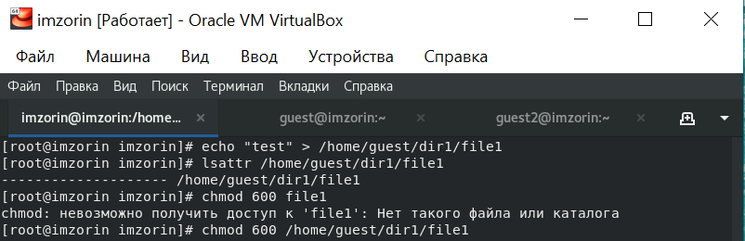
2. Попробовал установить на файл/home/guest/dir1/file1 расширенный атрибут a от имени пользователя guest. Попробовал установить расширенный атрибут a на файл /home/guest/dir1/file1 от имени суперпользователя. От пользователя guest проверил правильность установления атрибута. Выполнил дозапись в файл file1 слова «test». После этого выполнил чтение файла file1. Убедился, что слово test было успешно записано в file1. Попробовал удалить файл file1. Попробовал переименовать файл. Попробовал установить на файл file1 права, например, запрещающие чтение и запись для владельца файла. Не удалось успешно выполнить указанные команды? Снял расширенный атрибутa с файла/home/guest/dirl/file1 от имени суперпользователя. Повторил операции, которые ранее не удавалось выполнить. Они были успешно исполнены (рис. 2). 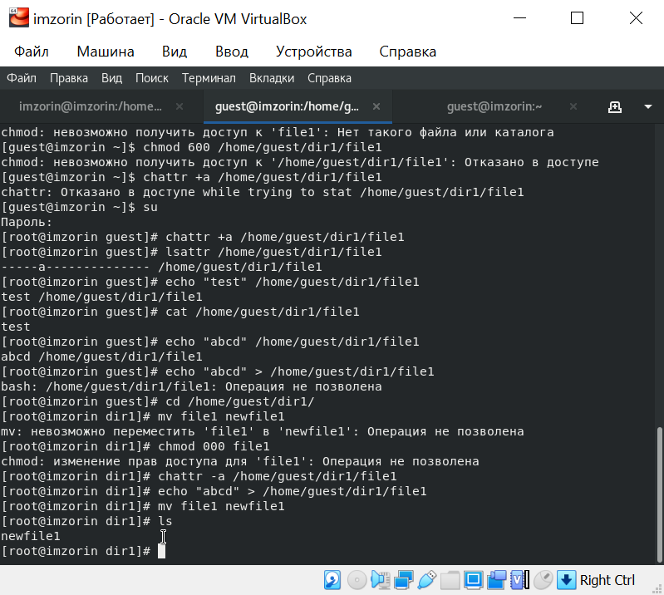
3. Повторил действия по шагам,заменив атрибут «a» атрибутом «i». Дозаписать информацию не удалось (рис. 3). 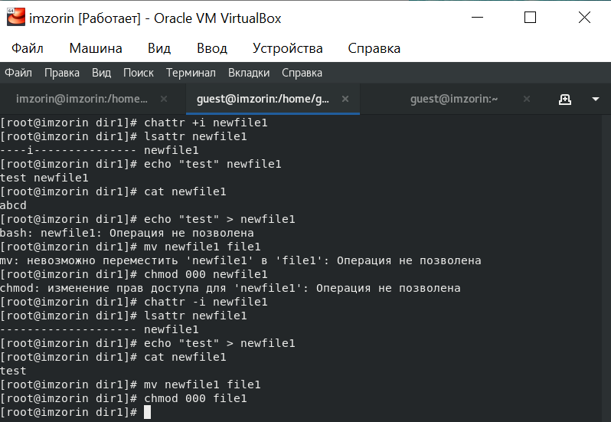

# Выводы

Получил практические навыки работы в консоли с расширенными атрибутами файлов.